TARTU ÜLIKOOL
Loodus- ja Tehnoloogiateaduskond
Füüsika instituut

Magistritöö materjalide tehnoloogias

EAP täituri lineaarne modelleerimine suurte paindenurkade korral

Indrek Must

Juhendaja: Mart Anton (Ph.D)

TARTU 2009

Sisukord
1 Sissejuhatus 4
2 EAP materjal 5
2.1 EAP materjalide liigitus 5
2.2 IPMC 6
2.2.1. Ehitus ja omadused 6
2.2.2. Elektripinge ja sellest põhjustatud paindemomendi vaheline seos. 7
2.2.3. IPMC anduriomadused 9
2.2.4. IPMC elektrilised omadused 9
2.2.5. IPMC mehhaanilised omadused 10
2.2.6. Rakendused 10
2.3 EAP täituri modelleerimine 12
2.4 Lineaarne dünaamiline (suurte painete) mudel 13
2.5 Jäiga pikendusega täitur 14
3 Täituri mudel ja geomeetria 16
3.1 Materjali parameetrid 16
3.1.1. Elektromehhaaniline sidestus 16
3.1.2. Normaliseeritud paindejäikus 17
3.1.3. Normaliseeritud elektriline impedants 18
3.1.4. Algkõverus 18
3.2 Täituri ehitus ja mõõtmed 19
3.3 Täituri sisendid ja väljundid 20
3.4 Sisendite/väljundite vahelised seosed 21
4 Katsed 23
4.1 EAP materjal 23
4.2 Katseseade 23
4.3 Mõõtmiste juhtimine ja tulemuste analüüs 25
4.4 Mõõtemetoodika 28
5 Tulemused 30
6 Analüüs 33
6.1 Järeldused 33
6.2 Piirangud 33
6.3 Edasise töö suunad 34
7 Kokkuvõte 35
8 Summary 36
9 Viited 37
10 Lisad 41

Sissejuhatus
Elektroaktiivseteks polümeerideks (edaspidi: EAP) nimetatakse selliseid polümeerseid materjale, mis elektrivoolu toimel muudavad oma kuju või suurust. See omadus võimaldab EAP materjale kasutada täituritena. Painduvad EAP täiturid pakuvad unikaalse kuju ja toimemehhanismi poolest rohkelt võimalusi elusloodusest inspireeritud seadmete valmistamiseks. Käesolevas töös käsitletakse täiturit, mis koosneb lühikesest ning laiast painduva EAP ribast ning sellega ühendatud jäigast pikendusest.
Uurimustöös pakutakse välja lineaarne ja dünaamiline mudel, mis võimaldab täiturit kirjeldada suurte paindenurkade (suureks võib lugeda üle 90 kraadiseid paindenurki) korral. Käesolevas töös uuritakse lähemalt üht EAP alaliiki - ioonjuhtivat polümeer-metall komposiiti (Ionic Polymer-Metal Composite; edaspidi: IPMC). Mudel kirjeldab painduvaid EAPsid sõltumata nende geomeetriast ning on sobilik erinevate materjalide iseloomustamiseks ja võrdlemiseks.
Alajaotus 2 annab ülevaate EAPsid iseloomustavatest parameetritest ning nende füüsikalisest taustast, keskendutakse IPMC-tüüpi materjalidele. Kirjeldatakse uuritavate materjalide potentsiaalseid rakendusvaldkondi. Antakse ülevaade eelnevalt publitseeritud mudelitest. Alajaotus 2.5 kirjeldab jäiga pikendusega EAP täituri omadusi ning eeliseid.
Alajaotuses 3 leitakse täituri geomeetria ning materjali parameetrite alusel EAP elektriline ning elektromehhaaniline mudel, mis põhineb materjali neljal füüsikalisel parameetril – elektromehhaaniline sidestus (electromechanical coupling term), elektriline impedants (electrical impedance), paindejäikus (bending stiffness) ning algkõverus(zero curvature).
Töö neljandas osas kirjeldatakse materjali parameetrite määramiseks ning kolmandas peatükis toodud matemaatilise mudeli valideerimiseks kasutatud eksperimendiseadme ehitust ja toimimispõhimõtet. Tutvustatakse eksperimentide ülesehitust ning katsete juhtimiseks välja töötatud arvutiprogrammi.
Viiendas peatükis analüüsitakse materjali eksperimentaalselt määratud parameetreid ning kirjeldatakse valideerimiseksperimentide tulemusi. Samuti kirjeldatakse mudeli geomeetriast tulenevaid piiranguid.
Viimases peatükis analüüsitakse antud uurimustöö tulemusi ning antakse suunised edasisele uurimistööle.

EAP materjal

EAP materjalide liigitus
Alates 1990. aastatest on paljude uurimisgruppide poolt välja töötatud ja arendatud mitmeid uudseid materjale, mis on võimelised reageerima välistele mõjuritele. Selliseid materjale nimetatakse aktiivseteks polümeerideks (AP), kuid sageli kasutatakse nende kohta ka väljendit „intelligentsed materjalid”. Kõige levinum stiimul elastse deformatsiooni tekitamiseks on elektriline ergutamine, kuid liigutusi on võimalik esile kutsuda ka materjali keemiliselt, termiliselt, pneumaatiliselt, optiliselt või magneetiliselt mõjutades [1].
Elektroaktiivseteks polümeerideks (EAP) nimetatakse selliseid polümeerseid materjale, mis muudavad oma kuju või suurust elektrilise stimulatsiooni tagajärjel [1]. EAPsid liigitatakse toimemehhanismi alusel kahte kategooriasse – elektroonsed ning ioonsed.
Elektroonsed EAPd töötavad materjali dielektrilisele läbilöögile lähedaste väljatugevuste (>150V/µm) piirkonnas ning on töökeskkonna suhtes vähenõudlikud. Liigutused on suhteliselt väikese amplituudiga, kuid jõu amplituudväärtus on kõrgem.
Ioonsete EAPde tööpinged on 3 suurusjärku madalamad. Suur osa ioonseid EAPsid töötavad üksnes vesikeskkonnas, kuid on olemas ka õhu keskkonnas töötavaid, tahketel elektrolüütidel või ioonvedelikel põhinevaid ioonseid EAPsid. Vee keskkonnas võivad mõju avaldada elektroodiprotsessid (vee elektrolüüs). Põhiliseks liigutuse tüübiks on paindumine. Maksimaalne deformatsioon on elektroonsetest EAPdest oluliselt suurema ulatusega. Nimetatud omaduste tõttu sarnaneb ioonsete EAPde toimine bioloogilistele lihastele, mistõttu nimetatakse neid sageli kunstlihasteks. [1,2]
Nii elektroonsetel kui ioonsetel EAPdel põhinevate täiturite tööpinge on otseselt sõltuv materjali paksusest.
Elektroonsete ning ioonsete EAPde kokkuvõtlik võrdlus ning olulisemate alaliikide loetelu on toodud tabelis 1.

Omadus | Elektroonsed EAP-d | Ioonsed EAP-d
Tööpinge | 1-5 kV | 1-5 V
Kuju ja suuruse hoidmine | Pikka aega | Kui elektrolüütne keskkond on vesi, siis lühikest aega
Deformatsiooni ulatus | Väiksem | Suurem
Liigutuse kiirus | Kiirem | Aeglasem
Töökeskkond | Töötab hästi õhus | Töötab vedeliku keskkonnas; tahke elektrolüüdi või ioonvedeliku korral õhus
Esindajad | - Dielektrilised EAP-d  - Elektrostriktiivsed elastomeerid  - Elektro-viskoelastsed elastomeerid  - Ferroelektrilised polümeerid  - Piesoelektrilised EAP-d  - Vedelkristall-elastomeerid (LCE) | - Ioonsed polümeergeelid (IPG)  - Ioonjuhtivad polümeer-metall komposiidid (IPMC)  - Juhtivad polümeerid (CP)  - Süsinik-nanotorud (CNT)
Tabel 1. Elektroonsete ja ioonsete EAPde võrdlus.

IPMC
- Üks ioonsete EAP-de tuntuimaid alaliike on IPMC (Ionic Polymer-Metal Composite). Antud töös kirjeldatud eksperimenid on kõik sooritatud IPMC materjalil baseeruva täituriga.

Ehitus ja omadused
IPMC on komposiitmaterjal, mis koosneb õhukesest ioonjuhtivast polümeersest kilest, mille mõlemale küljele on keemiliselt sadestatud elektroodid. Polümeermembraani sees asuvad mobiilsed katioonid.
Elektroodid on enamasti inertsest ja kõrge juhtivusega metallist (sageli kasutatakse Au, Pt), kuid on katsetatud ka mitmekihiliste metallelektroodidega. Elektroodi valmistamisel on võimalik kasutada ka elektrit juhtivaid polümeere ning süsiniknanotorsid. Baaspolümeerina kasutatakse enim DuPont´i Nafioni®. Nafion® on katioonidele läbitav, anioonidele aga mitte, see omadus tuleneb polümeeri külgahelatega seostatud sulfoonhappe (SO₃⁻) rühmast. Nafioni® laialdast kasutamist soosib tema väga hea keemiline ja termiline stabiilsus. Elektroodid on pragunenud ning võimaldavad vee (või muu solvendi) liikumist läbi elektroodi. Elektroode võib vaadelda koosnevana diskreetsetest graanulitest [3]. Elektroodi juhtivus sõltub kõrvuti asetsevate osakeste omavaheliste kontaktide hulgast [4]. Paksem elektroodikiht võimaldab saavutada elektroodi paremat juhtivust, kuid ühtlasi suurendab komposiidi mehhaanilist jäikust. Komposiidi tüüpilised paksused jäävad 0.2-.0.3 millimeetri suurusjärku. [1, 4].
IPMC omadused sõltuvad järgmistest teguritest [5]:
- Pinnaelektroodid
- Mobiilne katioon
- Solvent
- Baasionomeer
Lisaks sõltuvad IPMC omadused tema paksusest. Mida paksem on komposiit, seda jäigem ja tugevam ta on. [6]:

Elektripinge ja sellest põhjustatud paindemomendi vaheline seos.
Elektroodide vahele madala elektripinge rakendamisel hakkab toimuma polümeerkile sees paiknevate ioonide migratsioon. Pinge rakendamisel tekib materjalis paindemoment ning väliste jõudude puudumisel paindub riba plusselektroodi poole (joonis 1). Erinevate töörühmade poolt on IPMC täituri pinge ja paindemomendi vahelise seose kirjeldamiseks välja pakutud mitmeid erinevaid mudeleid. Osa mudeleid kirjeldab elektrostaatilisi jõudusid ioonide vahel (näit. [7, 8]), kus polümeeri paneb painduma negatiivselt laetud elektroodi juurde kogunev katioonide hulk. Katioonid kogunevad negatiivselt laetud elektroodi poole ning nende- vahelised tõukejõud põhjustavad materjalis paindemomendi. Nemat-Nasser [36] on näidanud, et polümeeri sisemuses on laengute tihedus nullilähedane, deformatsiooni põhjustavad polümeeri piirpinnal toimuvad laengutiheduste muutused.
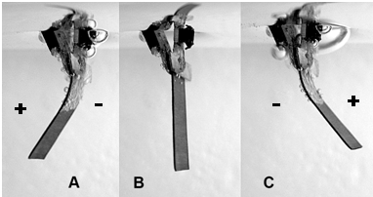
Joonis 1. IPMC riba kuju pingestamata (B) ning erineva polaarsusega pingestatud olekus (A ja C) [10].
Suur hulk mudeleid kirjeldab ioonide ja solvendi liikumisest tingitud paindemomenti (hüdrostaatilised mudelid) [3]. Solvendi ümberpaigutumine muudab pingete jaotust materjalis ning toob kaasa materjali paindumise (joonis 2). Shahinpoor [3] on näidanud, et perfluoreeritud sulfoonhappe polümeeri baasil IPMCs (sinna hulka kuulub ka selles töös käsitletav Nafion) on IPMC kõverus rakendatava ühikulise pinge kohta sõltub katioonide poolt elektroforeetilise (elektrivälja toimel) liikumise käigus kaasa haaratava solvendi hulgast.
Mõlemale teooriale on leitud eksperimentaalset kinnitust ning osa mudeleid arvestab mõlema teooriaga (näit. [11]). [5]
Joonis 2. IPMC täituri toimemehhanism [12].
Katioonid, mis on võimelised kaasa haarama rohkem vee molekule (suurema vesimantliga), võimaldavad saavutada IPMC suuremaid paindeid ning tekitatav jõumoment on suurem. Võib eeldada, et suurema vesimantliga katioonid võimaldavad tekitada oluliselt kõrgemat jõudu ning paindenurka ühikulise pinge kohta. On näidatud [3], et suure vesimantliga Li⁺-katioonidega IPMC täituri korral on paindenurgad suuremad võrreldes H⁺, Na⁺ või K⁺ katioonidega IPMCga.
- Polümeeris asuva vee hulk (hüdratsioon) mõjutab electripinge toimel tekiva jõumomendi suurust [3]. Joonisel 5 on kujutatud IPMC täituri poolt tekitatava jõu ajalist sõltuvust siinuselise sisendpinge deformatsiooni puhul, kusjuures mõõtmine on läbi viidud õhus. Jooniselt on näha, et iga järgnev tsükkel toob kaasa amplituudilt väiksema jõu. See on põhjustatud veldeliku hulga vähenemisest materjalis.
- Joonis 5. IPMC tekitatav jõud 2V harmoonilise sisendsignaali korral [3].

IPMC anduriomadused
Lisaks sellele, et IPMC on võimalik kasutada täiturina, on tal ka anduri omadused. IPMC riba painutamise käigus tekivad IPMC pinnal mehhaanilised pinged, mis toovad kaasa ioonide liikumise polümeermembraanis. Painutusel kumerduva elektroodi poole kogunenud ioonid tekitavad elektroodide vahele madala elektripinge. Antud töös uuritud materjalil on elektripinge amplituud mitu suurusjärku väiksem pingest, mis on vajalik sama ulatusega painutuse tekitamiseks. Pinge polaarsus on sama mis täituri korral. IPMC on seega generaator-tüüpi andur; IPMC on võimalik potentsiaalselt rakendada ka energiaallikana. Samuti on võimalik isetundliku täituri konstrueerimine, kus samal IPMC ribal kasutatakse üheaegselt nii täituri- kui anduriomadusi. [1]
Hüdratsioon mõjutab lisaks täituriomadustele ka anduromadusi.

IPMC elektrilised omadused
Elektripinge rakendamisel läbib IPMC riba vool. IPMC võib vaadelda kui kondensaatorit; pinge rakendamisel esineb kõrge voolutugevus, mis tasakaalulisele olekule lähenedes järsult kahaneb [13].
IPMC riba iga lõiku saab materjali paksuse suunas kirjeldada ekvivalentskeemiga paralleelsest takistuslikust ja mahtuvuslikust elemendist (joonis 3) [4]. Neid ahelaid ühendavad omavahel riba pikkuse suunas pinnaelektroodid, mida saab kujutada takistuslike elementidena, mille takistuse väärtus sõltub elektroodi kõverusest [12]. Pikka IPMC riba saab seega ette kujutada RC viiteahelana, kus pinge rakendamise punktist kaugemal asuvate elementideni jõuab signaal pikema viivitusega [4]. Paksem pinnaelektrood tagab elektroodi parema juhtivuse ning kiirendab elektripinge impulsi levimist pikki IPMC riba.
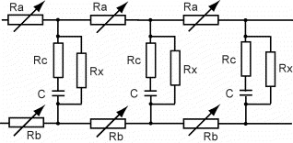
Joonis 3. IPMC riba ekvivalentskeem [4].
IPMC materjalil võib esineda sissetöötamise efekt, mis väljendub värskelt valmistatud IPMC täituri omaduste erinevuses pikemalt töötanud täituri omadega võrreldes. See efekt on kindlasti osaliselt tingitud pinnaelektroodi pragunemisest painutuste käigus, pragunemise tulemusena muutub IPMC jäikus ning pinnatakistus.

IPMC mehhaanilised omadused
IPMC materjal omab lisaks elastsetele ka viskoosseid omadusi. Viskoelastsed omadused takistavad IPMC kiiret painutamist ning muutuvad tähtsaks sageduste piirkonnas ülalpool 20 hertsi [13].
Nagu on üldiselt iseloomulik kõigile poorsetele materjalidele esineb hüsterees mehhaanilise pinge ja deformatsiooni vahel [39] [15].
Käesolevas töös esitletud mudel on lihtsustatud lineaarne mudel, mis ei arvesta hüstereesiga. Hüstereesi kirjeldav mudel on edasisse uurimistöö teema.

IPMC ga teostatavaid mõõtmisi raskendab materjali paindejäikuse sõltumine polümeeris asuva vee hulkgast (hüdratsioon) [4]. Muutuvast hüdratsioonist tingitud raskustele materjali karakteriseerimisel viitavad ka [14], [7], [16] [17] jt.

Rakendused
IPMC täituritel on mitmeid eksklusiivseid omadusi, mis annavad neile eeliseid kasutamiseks sellistes rakendustes, kus teist tüüpi täiturite kasutamine on mingil põhjusel raskendatud. IPMC eeliste hulka kuuluvad madal tööpinge (pinge suurusjärk mõned voldid), suured paindenurgad, suhteliselt kiired liigutused, pehmus, väikesed mõõtmed, suhteliselt suur vastupidavus, keemiline stabiilsus, elusorganismile mürgiste ainete madal kontsentratsioon ning täituri väga lihtne ehitus. Eelpool mainitud omadused võimaldavad sobiliku kaitsekatte olemasolu korral täiturit rakendada karmides keskkonnatingimustes.
IPMC ja ka paljud teised EAP täiturid on hästi miniaturiseeritavad, nad on valmistatavad MEMS tehnoloogia komponentidena [18].
Unikaalse kuju ja toimemehhanismi tõttu pakuvad IPMC täiturid palju võimalusi biomimeetiliste ehk loodusest inspireeritud seadmete valmistamiseks. Robootikas pakuvad IPMCd palju uusi võimaluse jäljendada loomade ja putukate liikumist, mis on keerulised lahendada traditsiooniliste meetoditega. Selliste (potentsiaalsete) rakenduste hulka kuuluvad mitmesugused kala, ussi või putukat imiteerivad robotid. Joonisel 6 on kujutatud kahest IPMC tükist konstrueeritud kala küljeuime imiteeriv täitur [5].
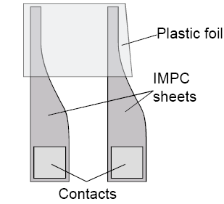
Joonis 6. Kala küljeuime jäljendav täitur IPMC materjali baasil [5].
Esimeseks kommertsiaalselt saadaolevaks EAP-d kasutavaks tooteks loetakse 2002. aastal Jaapani kompanii EAMEX poolt turule toodud robotkala, mis kasutab sabauime liigutamiseks elektri toimel painduvat IPMC täiturit [1].
Eelpool toodud omadustest (madal tööpinge, elusorganismile mürgiste ainete madal kontsentratsioon, lihtne ehitus ning vastupidavus) tulenevalt hea biosobivus lubab EAP-sid potentsiaalselt rakendada meditsiinis näiteks südamestimulaatoritena, pumpadena, silmaläätse fokusseerimise parandamiseks ning ka skeletilihaste toetamiseks. Samuti võib tulevikus olla võimalik konstrueerida IPMC-del põhinevaid kirurgilisi abivahendeid või miniatuurseid organismis liikuvaid roboteid.
IPMC-del põhinevaid seadmeid loodetakse rakendada ka väga väikeste või õrnade objektidega manipuleerimisel. Samuti on EAPdel põhinevatest intelligentsetest materjalidest huvitunud militaar- (müravaba toimimine), kosmose- ning autotööstus. [19].
Enne IPMC materjali kasutuselevõttu tuleb lahendada mõningad probleemid. IPMC kommertsiaalset kasutamist piirab väike jõud, raskused etteantud omadustega materjali valmistamisel, raskused materjali omaduste kindlaks tegemisel, omaduste muutumine töö käigus ja raskused ioonsete EAP-de juhtimisel. IPMC näol on tegemist suhteliselt uudse materjaliga ja sobilikud valmistamismeetodid on alles väjatöötamisel. Elektroodide paksus ning struktuur sõltuvad tugevalt sadestamisel kasutatavast tehnoloogiast. Soovitud parameetritega elektroodi valmistamine on keeruline, isegi sama metoodika abil valmistatud IPMC-de omadused võivad eri partiide korral varieeruda [5, 13]. Tööstuslik sektor nõuab materjalilt aga suurt stabiilsust ja usaldusväärsust [19].

EAP täituri modelleerimine
- Kõige lihtsam kirjanduses uuritav EAP täitur kujutab endast ristküliku kujulist pikkliku EAP materjali tükki kantilever konfiguratsioonis elektrikontaktide vahel. Modelleritakse pinge, voolu ja jõu/deformatsiooni vahelist seost. Üldiselt võib sellised mudeleid jagada kolme klassi [5, 21]: empiirilised, nn. musta kasti mudelid; poolempiirilised, nn. halli kasti mudelid ja füüsikalised, nn. valge kasti mudelid.
Empiiriliste mudelite puhul materjalisiseseid füüsikalisi protsesse ei modelleerita ning seetõttu ei ole nad tihti geomeetriliselt skaleeruvad. Süsteemi kohta on teada üksnes sisend- ja väljundsignaalid ning katseandmete seostamine mudeliga toimub signaalide funktsioonidega lähendamise teel. Selliste mudelite näideteks on Kanno(1994) [22] ning Mallavarapu (2001) [23] tööd.
Poolempiirilised mudelid baseeruvad osaliselt füüsikalistel printsiipidel, kuid (keerulisemate) protsesside arvestamiseks või mudeli parameetrite täpsustamiseks kasutatakse empiirilisi andmeid. Sageli kasutatakse ekvivalentskeeme. Olulisematest poolempiirilistest mudelitest võib välja tuua Jung´i (2003; baseerub ekvivalentskeemil) [24], Kanno (1996, mudel on jagatud kolme ossa: elektriline, elektromehhaaniline ning mehhaaniline) [25], Newbury ja Leo (2002; modelleeritakse ekvivalentskeemi alusel nii täituri- kui anduri omadusi) [8] ning de Gennes (2000; eelnevatest kõige füüsikalisem mudel, on lineaarne) [26] mudelid.
Füüsikalised mudelid põhinevad materjalis aset leidvaid füüsikalisi protsesse kirjeldavatel diffentsiaalvõrranditel. Sellised mudelid on hästi skaleeruvad ning struktureeritud. „Valge kasti” mudelite tuntuimad autorid on Xiao (2001; eeldatakse, et paindumise mehhanismiks on ioonkontsentratsiooni muutus) [27], Asaka (2000, sisendiks on pinge asemel vool) [28], Tadokoro (2000, baseerub ioonide liikumisel elektriväljas, ioonide liikumise poolt tingitud vee liikumisel, membraani paisumisel, inertsil, elektrostaatilistel jõududel ning muutustel konformatsioonis) [11], Nemat-Nasser (2002, üks täiuslikumaid mudeleid; pinged membraanis jagatakse polümeeri elastsest paindumisest tulenevaks ning laengutihedusest põhjustatuks, peamine laengute tihedus on lokaliseeritud polümeeri ja elektroodi piirpinnale) [9] ja Zheng Chen (2009, esitatakse mittelinearne mudel, mille baasil oleks võimalik koostada mitelineaarne kontroller) [40]. Füüsikalised mudelid on praktilistes rakendustes kasutamiseks sageli liiga keerulised, sisaldades suure hulga väärtustamist vajavaid parameetried. Samas pakuvad füüsikalised mudelid värtusliku informatsiooni keemikutele ja materjaliteadlastele materjali tundmaõppimiseks.

Lineaarne dünaamiline (suurte painete) mudel
Käesoleva töö eesmärgiks on välja pakkuda EAP materjali kirjeldav mudel, millel oleksid esindatud järgnevad omadused:
- Lineaarne
- Dünaamiline
- Kasutatav suurte paindenurkade korral
Lineaarne mudel teeb võimalikuks mudeli kasutamise EAP täituri kontrolliks reeaalajalistes, automaatjuhtimisega süsteemides. Dünaamiline mudel on vajalik, sest materjal on oma olemuselt dünaamiline süsteem. Painduvatel EAPdel põhinevatel täituritel on eksklusiivneekskusiivne omadus töötada suurte paindenurkade korral; ka mudel võiks kirjeldada täiturit mis tahes paindenurga korral. Eraldi võttes on olemas loetletud omadustega mudeleid, kuid mudelit, mis oleks samal ajal lineaarne, dünaamiline ning suurte deformatsioonide korral rakendatav, ei ole seni välja pakutud.
Käesolev töö pakub välja poolempiirilise ehk nn. „halli kasti” mudeli. Mudel ei kirjelda komposiitmaterjali sisemuses toimuvat laengute ning vee liikumist (nende protsesside mõju lähendatakse empiiriliselt); muus osas on tegu füüsikalise mudeliga. Mudel põhineb neljal materjali füüsikalisel parameetril: elektromehhaaniline sidestus (electromechanical coupling term), elektriline impedants (electrical impedance), paindejäikus (bending stiffness) ning algkõverus(zero curvature).
Erinevad töögrupid on välja töötanud väga erinevaid karakteriseerimise meetodeid ning materjale iseloomustatakse sageli erinevate parameetrite abil. Antud töös kirjeldatud mudel on kasutatavate füüsikaliste materjali parameetrite tõttu geomeetriliselt skaleeruv ning kirjeldab kõigi selliste parameetrite mõju, mida insener saab seadme projekteerimisel muuta.
. Samas on mudel piisavalt üldine võimladmaks kirjeldada erinevaid EAP materjale.

Jäiga pikendusega täitur
Antud töös uuritav täitur koosneb lühikesest EAP materjali tükki kantilever konfiguratsioonis elektrikontaktide vahel, mille otsa on kinnitatud jäik pikendus (joonis 7).
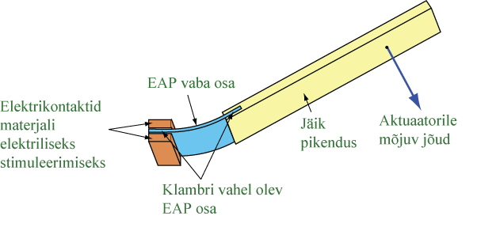
Joonis 7. Pikendusega EAP täitur.

Sellel konstruktsioonil on võrreldes pikka EAP materjali riba kujul täituriga mitmeid eeliseid. Tehtav töö ühikulise pindala kohta on suurem pika ribaga võrreldes, Pikendusega täituri kuju on peaaegu üheselt määratud, s.t kindlale täituri tipp-punkti koordinaadile vastava EAP riba kuju võib lugeda konstantseks. Sellise konstruktsiooni puhul ei kaotata me jõus kuna tekitatav jõud on võrdeline riba laiusega [10, 29]. Jõu ja asukoha vahelist suhet saab piisava täpsusega lähendada lineaarse funktsiooniga. [10; 29]. Piisavalt lühikese EAP riba puhul saab kõiki parameetreid kogu EAP riba ulatuses lugeda konstantseks. Pinnaelektroodide takistuse võib lugeda nullilähedaseks ja jätta arvestamata. Võib eeldada konstantset elektriliselt indutseeritud paindemomenti ning riba kõverust (joonis 8).
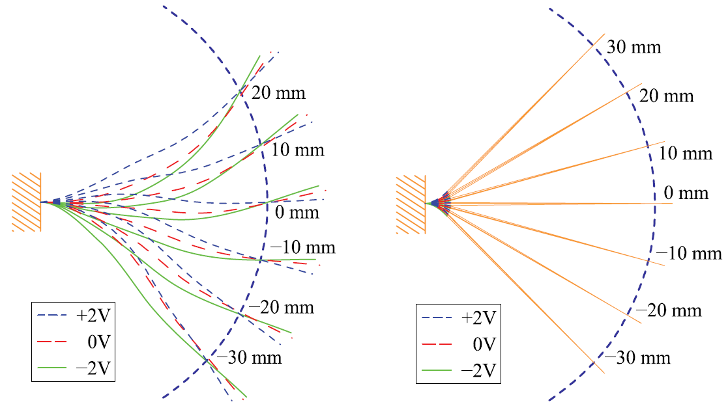
Joonis 8. Pika (vasakul) ja lühikese (paremal) painduva EAP riba kuju [20].
- Pika painduva EAP riba korral võib teoreetiliselt esineda sama riba tipu koordinaadi korral mitu erinevat tasakaalulist riba kuju (vt joonis 7) [20]. Riba käitumise korral tuleb arvestada pinnaelektroodide takistuse muutumisest tingitud efektidega. Vastavalt alajaotuses 2.2.4 kirjeldatule tekib riba elektrikontaktidest kaugel asuvates punktides signaalidel viivis, mis tingib sellise täituri hüstereesi [4].

Täituri mudel ja geomeetria
Selles peatükis tutvustatakse käesolevas töös uuritava painduva EAP täituri mudelit. Esimeses kahes alapeatükis defineeritakse täituri parameetrid. Viimases alapeatükis esitatakse sisendite ja väljundite vahelised seosed.
Rakendusliku poole pealt pakuvad huvi eeskät lineaarsed mudelid. Linearse mudeli korral on olemas meetodid EAP täituri reaalajas juhtimiseks, rakendades erinevaid kontrollalgortime, näiteks PID, PI, H∞. Linearse mudeli all peetakse silmas, et süsteemi sisendid ja väljundid on omavahel seotud ja leidub vastav teisendusfunktsioon (ing. k. transfer function). Tagasisidega kontrolliks praktiliselt kasutatav teisendusfunktsioon peab olema lõplikujärguline ja ratsionaalne funktsioon. Mitmed seni välja pakutud füüsikalised mudelid on reaalajakontrolliks sobilikud pärast lihtsustamist või lähendamist. [21]
Käesolev töö esitab poolempiirilise mudeli, kus EAP materjalis toimuvad keerulised protsessid (erinevat tüüpi EAP-de korral erinevad) lähendatakse empiiriliselt, aga muus osas põhineb mudel füüsikalistel parameetritel.

Materjali parameetrid
Käesolevas täituri mudelis kirjeldatakse painduva EAP tüki omadused nelja, tüki suurusest sõltumatu parameetri kaudu: normaliseeritud elektromehhaaniline sidestus (electromechanical coupling), normaliseeritud elektriline impedants (electrical impedance); normaliseeritud paindejäikus (bending stiffness), ja algkõverus (zero curvature).

Elektromehhaaniline sidestus
Kõiki painduvaid EAP-d seob omadus, et voolu toimel tekib materjalis paindemoment. Juhul, kui EAP liikumine pole takistatud, paneb paindemoment materjali painduma. On näidatud [30], et materjaliriba paine vabas olekus või tekitatav jõud on võrdeline materjaliriba läbiva vooluga. Erinevat liiki EAP-del on rakendatava pinge mõjul tekkiva paindemomendi taga mitmeid füüsikalis-keemilisi protsesse, erinevaid mudeleid on nii juhtivate polümeeride kui IPMC-de jaoks [21; 31; 32]. Voolu ning jõu või paindenurga suhet erinevatel sagedustel kirjeldab elektromehhaaniline sidestus (electromechanical coupling). Käesolevas mudelis on eeldatud lineaarset seost elektriliselt indutseeritud paindemomendi ja pinge vahel. On mõistlik eeldada, et on võrdeline ka riba laiusega w. on sõltuv sagedusest [21; 33]. Dünaamiline elektromehhaaniline sidestus avaldub seega:
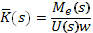
((IPMC materjali elektromehhaaniliste omaduste karakteriseerimist raskendavad suured paindenurgad, vajalik koordinatsioon veega ehk vesimantel, vee katoodi piirkonnast tagasi voolamisest tingitud relaksatsioonilised protsessid ning võimalik vee elektrolüüs [14].))

Normaliseeritud paindejäikus
Kõik EAP materjalid painduvad paindemomendi rakendamisel. On loomulik eeldada, et paindejäikus on võrdeline laiusega . Tähistame kõveruse muutust ja rakendatud paindemomenti . Defineerime normaliseeritud paindejäikuse järgmiselt:
Paindemoment on võrdeline elastsusmooduliga. Tala elastsusmoodul on defineeritud homogeense materjali korral kui seos rakendatava paindemomendi M ja selle tulemusel tekkiva tala kõveruse k vahel järgnevalt:
I on tala pindala inertsimoment. Sama valemit saab rakendada ka EAP kui komposiitmaterjali korral. E on komposiitmaterjali korral efektiivne Young´i moodul. Ristkülikukujulise ristlõikega EAP riba puhul, kus laius on w ja paksus on d, avaldub I järgmiselt:
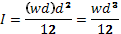

Paindejäikus avaldub seega elastsusmooduli kaudu järgmiselt:
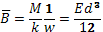
Dünaamiline paindejäikus kirjeldab materjali viskoelastseid omadusi ehk painde ulatusele vastavat jõudu. EAPdel esinevad viskoelastseid omadusi on uuritud artiklites [34] juhtiva polümeeri (Conductive Polymer, CP) puhul ja [13] IPMC materjali puhul. Viskoelastsed omadused tingivad dünaamilise paindejäikuse (vt alajaotus 2.2.5). On katseliselt näidatud [34], et sagedustel kuni 20 Hz on viskoelastsus madal. Ka käesolevas töös opereeritakse madalatel (<20 Hz) sagedustel, ning seega on võimalik mudelit lihtsustada, võttes paindejäikuse konstantseks kogu mõõtepiirkonnas.

Normaliseeritud elektriline impedants
EAP elektroodide vahel pinge rakendamisel läbib materjali vool. Meie mudelis eeldame, et voolutihedus on kogu materjali ulatuses konstantne. Elektriline impedants kirjeldab seost rakendatava pinge ning materjali läbiva voolu vahel erinevatel (harmoonilistel) sisendpinge sagedustel; see seos on tihti mittelineaarne funktsioon.
Käesolevas, lihtsustatud mudelis on eeldatud, et materjali läbiv vool I(s) on võrdeline pingega U(s) ning pöördvõrdeline riba pindalaga. Saame EAP materjali elektrilise impedantsi jaoks järgmise valemi:
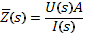

Algkõverus
Materjali valmistamise metoodikast tingitult ei tarvitse saadav komposiitmaterjal vabas olekus olla sirge. Mudel arvestab sellega, et materjalil võib esineda ühes ja kindlas suunas algne kõverus. Käesolevas töös tähistame algset kõverust -na.
Kehtib valem:
,
kus k(s) on riba tasakaaluline kõverus juhul, kui algkõverus oleks lõpmatu [10].

Täituri ehitus ja mõõtmed
Käesolevas töös käsitletakse täiturit, mis koosneb EAP (IPMC) materjalist ning jäigast pikendusest (vt joonis 9).
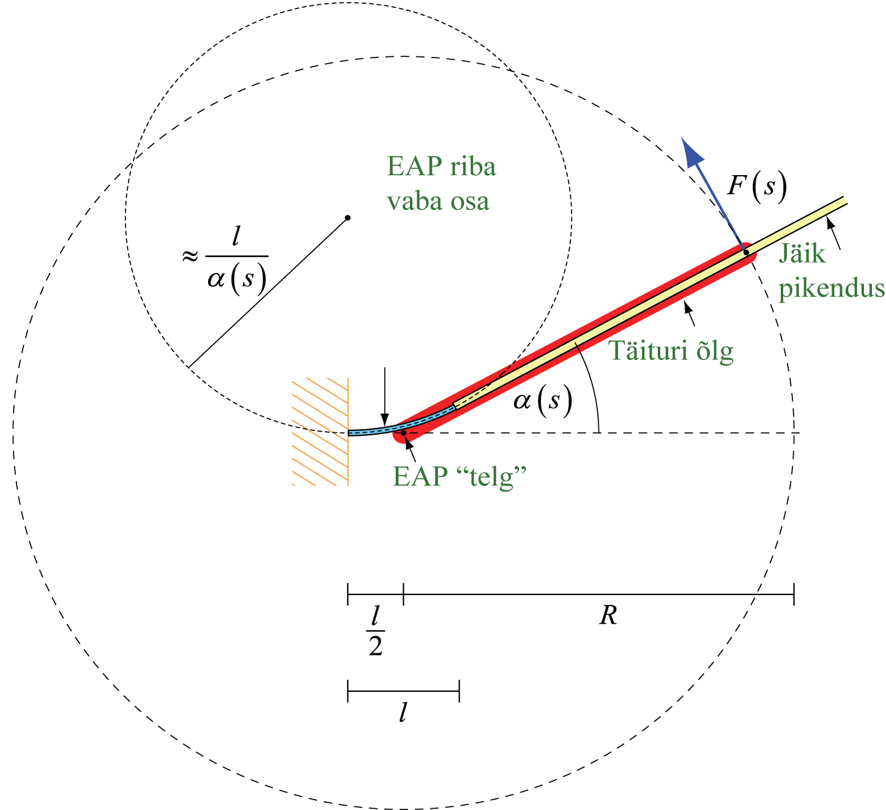
Joonis 9. Täituri skeem. NB! Pikendus on ligilähedaselt, aga mitte täpselt paralleelne täituri õlaga.
Juhul, kui pikenduse pikkus on palju suurem EAP riba vabast pikkusest (l), võib täiturit piisava täpsusega kirjeldada kui hinge, mis liigub kindla pöördetelje ümber [20]. Käesolevas töös on (kujuteldava) pöördetelje asukohaks võetud punkt poole EAP (IPMC) vaba pikkuse kaugusel () kinnituspunkti ees (vt. joonis 9). Jõudu rakendatakse/mõõdetakse pikenduse punktis, mis asub kaugusel R pöördeteljest. Lõiku R nimetame täituri õlaks. Käesolevas mudelis rakendatakse ning mõõdetakse jõudu risti täituri õlaga, kusjuures pikendus ja täituri õlg ei pruugi olla täpselt paralleelsed. Paindenurga (s) korral omab EAP(IPMC) riba konstantset kõverust 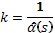.
Me teame, et välise jõu poolt tekitatud paindemoment () on võrdne paindemomendiga painduva osa keskpunktis [20]. Eelnenud arutelu põhjel saame lähendada välise jõu poolt tekitatud paindemomendi:
Eeldame, et pinge pinnalektroodide ulatuses on ühtlane ning sellest tulenevalt elektriliselt indutseeritud paindemoment (M_{e}) on konstantne kogu riba ulatuses. Eeldame, et välise jõu poolt tekitatud paindemoment () on võrdne paindemomendiga painduva osa keskpunktis. Kehtib järgmine seos [20]:
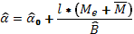
on paindenurk; on paindenurk nullasendis; B on paindejäikus.

Täituri sisendid ja väljundid
Jäiga pikendusega EAP täituril on kaks sisendit ja kaks väljundit. Sisenditeks võtame antud töös täituri nurga ja elektripinge ning väljunditeks jõu ja elektrivoolu . Tähistused vastavad signaalidele sagedusruumis. Vastavalt võib täituri mudeli võib jagada kaheks - elektriliseks ja elektromehhaaniliseks. Nende seos selgub jooniselt 10.
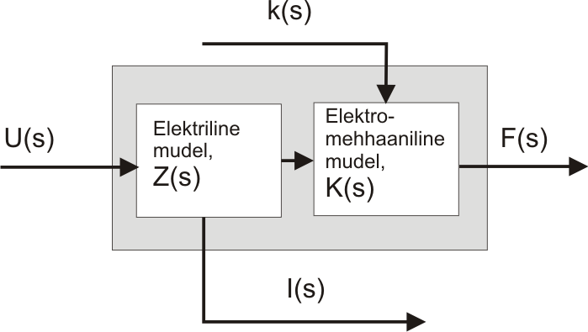
Joonis 10. Täitur plokkskeemina

Sisendite/väljundite vahelised seosed
Alljärgnevalt anname kõigi mudeli parameetrite ja sisendite/väljundite vahelised seosed. Tähistused palun vaadata tabelist 2.
Valemitest 1, 2, 7 ja 8 tuleneb:
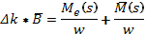
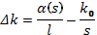
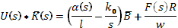
F(s) ja α(s) avalduvad järgmiselt:
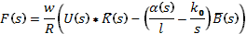
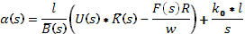
Uuritava geomeetria korral on EAP riba pindalaks riba laiuse ja vaba ning kinnituste vahel oleva pikkuse summa korrutis.
Selle põhjal saame valemist 6 tuletada:
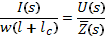
Vool ning pinge avalduvad siin järgmiselt:
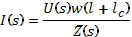
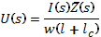

Materjali parameetrid | Normeeritud elektromehhaaniline sidestus
Materjali parameetrid | Normeeritud elektriline impedants
Materjali parameetrid | Normeeritud paindejäikus
Materjali parameetrid | Algkõverus
Süsteemi parameetrid | Riba laius | w
Süsteemi parameetrid | Riba vaba pikkus | l
Süsteemi parameetrid | Kogu riba pikkus | L+l_{c}
Süsteemi parameetrid | Täituri õlg | R
Sisendid | Pinge | U(s)
Sisendid | Nurk | α(s)
Väljundid | Vool | I(s)
Väljundid | Jõud pikendusel kaugusel R teljest | F(s)
Tabel 2. Tähistused

Katsed
Käesolevas töös määrati katseliselt EAP elektromehhaanilisi omadusi ning teostati eelpool kirjeldatud elektromehhaanilise mudeli valideerimine.

EAP materjal
Uuritavaks materjaliks oli IPMC riba, mis on toodetud Enviromental Robotics Inc [35]: poolt. Algselt oli tegu ioonvedeliku baasil töötava IPMC-ga kuid solvent on asendatud veega, mistõttu on selle lihase tööks vajalik deioniseeritud vee keskkond.
Uuritava materjali pinnaelektroodideks on suhteliseliselt paks plaatina kiht, mis ühtlasi tingib kõrge pinnajuhtivuse.
IPMC riba paksuseks mõõdeti 0.28 mm.

Katseseade
Eksperimentide teostamiseks vajalik katseseade pidi vastama järgmistele tingimustele:
- Süsteemi geomeetria peab vastama joonisel 9 kujutatule.
- Peab olema võimalik materjali stimuleerida üheaegselt elektriliselt ning mehhaaniliselt.
- Mõõdetakse jõudu ning voolu.
- Peab olema võimalik opereerida EAP-dega, mis töötavad vesikeskkonnas.
- (Mehhaanilised) mürad peavad olema minimaalsed.
Jõu võimalikult usaldusväärseks mõõtmiseks on mõistlik süsteem koostada selliselt, et jõuandur ühes EAP külge lisatud pikendusega oleks inertsist tingitud vigade vähendamiseks võimalikult liikumatu.
Sujuva siinuseliselt muutuva paindenurga saavutamiseks kasutati käesolevas töös pöördsolenoid-tüüpi täiturit (tüüp GDRX 035) firmalt Magnet-Schultz. Solenoid võimaldab tekitada lineaarse pinge-jõu suhtega pöördliikumist kuni 110 kraadi ulatuses [36]. Solenoidile kinnitati terasvedru nii, et pöördliikumine toimuks ühe ja kindla tasakaaluasendi ümber.
Pöördenurga määramiseks on kasutusel solenoidi teljele kinnitatud radiaalsuunas magneeditud kettakujuline püsimagnet, mille tekitatavat magnetvälja registreeritakse Halli efektil põhineva magnetvälja anduriga. Halli anduri kalibreerimiseks lähendati solenoidi reaalse pöördenurga ning sellele vastava anduri väljundpinge vaheline seos viienda astme polünoomiga. Anduri täpsus osutus korrektse paindenurga leidmiseks piisavaks.
Solenoidi otsa kinnitati polükarbonaadist freesitud klamber, mille külge on võimalik kinnitada kuni 20mm laiune riba selliselt, et solenoidi pöörlemisel asub kinnituspunkt solenoidi pöördeteljest täpselt 3 mm kaugusel. Klamber on varustatud kullast elektrikontaktidega EAP elektriliseks stimuleerimiseks. EAP vastasküljele kinnitatav jäik pikendus on valmistatud polükarbonaadist ning süsinikkiudvardast ning võimaldab sujuvalt muuta EAP vaba pikkust ning kaugust pöördeteljest jõu mõõtmise punktini.

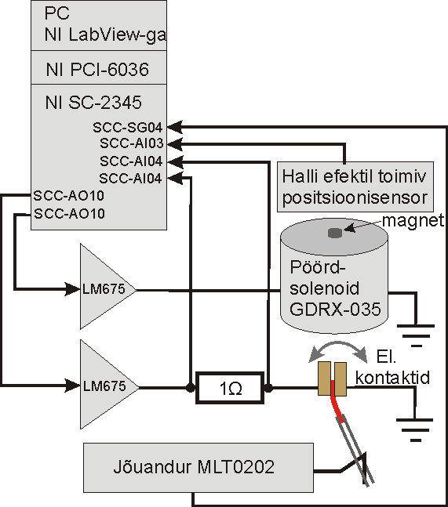 | 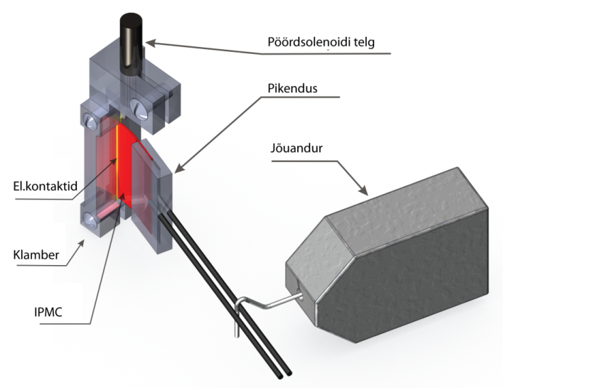
Joonis 11. Süsteemi elektriskeem (vasakul) ning katseseadme SolidWorks´i programmi abil kujutatud mudel (paremal)
Märgade ehk vee keskkonnas töötavate EAP-dega opereerimisel ei ole antud konstruktsiooni võimalik sukeldada vedelikku, niisutamiseks on kasutusel tsirkuleeriv niisutussüsteem, mis kasutab auto klaasipesuvedeliku pumpa (vt joonis 12).
EAP-d läbiva voolu mõõtmiseks on EAP-ga rööbiti ühendatud takisti, mille pingelangu põhjal on võimalik leida vool.
Jõudu mõõdeti tundliku jõuanduriga MLT0202 mõõtepiirkonnaga 0-25 g ning tooteinfo põhjal lõpmatu lahutusvõimega [37].
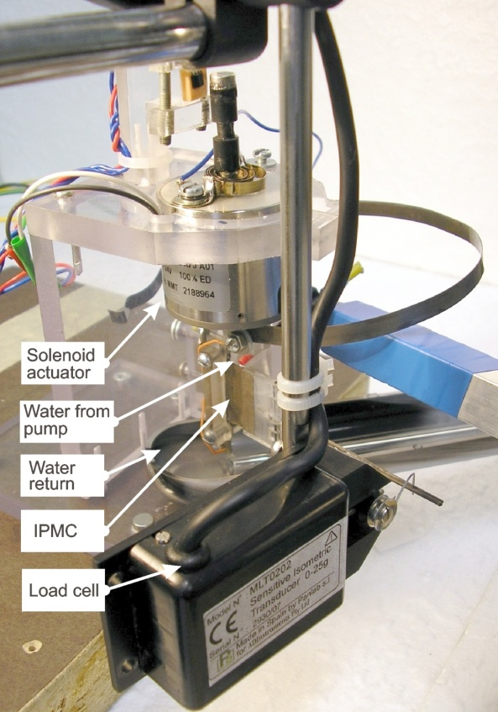
Joonis 12. Foto katseseadmest

Mõõtmiste juhtimine ja tulemuste analüüs
Mõõtmisi juhiti ja tulemusi analüüsiti LabView [38].programmi abil. Eksperimentide teostamine oli automatiseeritud.
Iga katseseeria puhul olid programmi sisenditeks järgmised parameetrid:
- nõutavad sagedused (või sageduste vahemik),
- nurk (amplituud, faas ja alaliskomponent),
- IPMC-le rakendatav pinge (amplituud, faas ja alaliskomponent),
- sämplimissagedus,
- aeg maksimaalse amplituudi saavutamiseni,
- sissetöötamise aeg, mil andmeid ei salvestata (perioodi või sekundit),
- mõõtmise minimaalne aeg (perioodi või sekundit).

Programm võimaldab nurga ja pinge puhul kasutada ka mitme sagedusega signaali summat. Üks võimalik tsükkel on kujutatud joonisel 13.
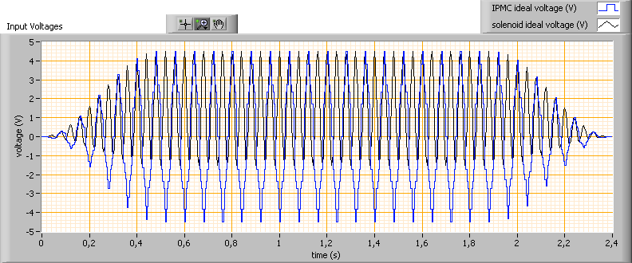
Joonis 13. Sisendsignaali võimalik kuju
Iga katse puhul leiab programm automaatselt signaalide spektri ning konstrueerib nende põhjal keskmistatud tsükli ning sellele vastavate signaalide amplituudid ja faasid sisendpinge suhtes.
Valideerimiseksperimentide teostamiseks koostati ka alamprogramm, mis võimaldab eelnevalt mõõdetud materjali parameetrite põhjal ennustada väljundparameetreid. Süsteemi sisendid reaalse süsteemi ja mudeli baasil koostatud süsteemi korral on toodud joonisel 14.
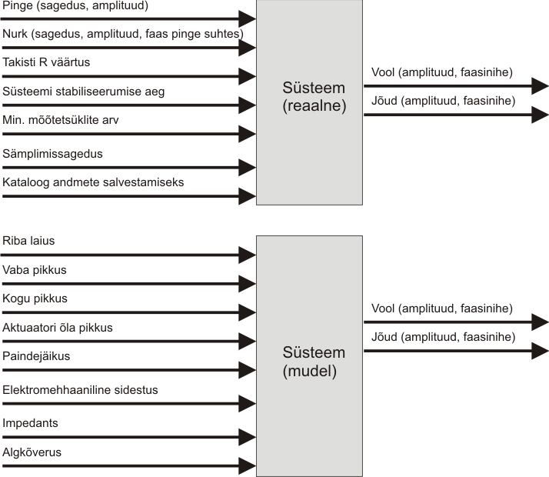
Joonis 14. Programmi sisendid ja väljundid reaalse ja arvutusliku mudeli korral
Analüüsi alamprogrammid leiavad eelnevalt määratud andmete ja süsteemi parameetrite põhjal nõutavad materjali parameetrid vastavalt joonisel 14 toodule.
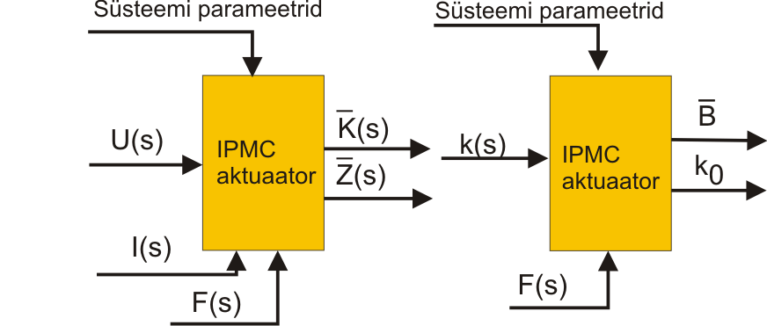
b
a
Joonis 15. Materjali parameetrite määramise plokkskeem.

Mõõtemetoodika
Eelpool kirjeldatud mudeli valideerimiseks teostati eksperimendiseeriaid, mis koosnesid materjali parameetrite määramisest ning juhueksperimentide genereerimisest.
Kõik uuritud signaalid olid harmoonilised.
Materjali parameetrite ja määramine toimus järgmiselt: soovitud sageduste vahemikus genereeriti sobiv hulk (ühtlaste vahedega) eksperimente, kus nurka ei muudetud ning pinge oli konstantse amplituudiga. Sobilikuks sageduste vahemikuks, mis ühelt poolt garanteerib mõõdetava signaali korrektse registreerimise ning teiselt poolt mõistliku mõõtmisaja, osutus 0.03Hz kuni 15 Hz. EAP läbiva voolu põhjal leiti ülekandefunktsioon Z ning mõõdetud jõu põhjal ülekandefunktsioon K. Parameetrid ja määrati pinge amplituudi U=1.6V juures. Materjali parameetrite B ja k₀ leidmiseks genereeriti eksperimente, kus nurga signaaliks kasutati üksnes alaliskomponenti. Saadud nurga-jõu vaheliselt lineaarselt graafikult leiti paindejäikus B ja nullkõverus k₀ (vaata joonis 15).
Mudelit valideeriti erinevate geomeetriate ning pingete korral. Valideerimiseks teostatatud eksperimendiseeriates olid sisenditeks juhuslikult valitud sagedus (mis kuulus sagedusvahemikku, kus määrati materjali parameetrid) ja nurga ning pinge amplituud, faas ja alaliskomponent. Parameetrite arvväärtused on tooduid tabelis 3. Mudeli skaleeruvuse täpsemaks hindamiseks kasutati kõikide geomeetriate korral sama juhuslikult valitud parameetrite komplekti, nii et korrektsem oleks kasutada väljendit pseudojuhuslikud parameetrid.
Parameeter |  | Min. väärtus | Max. väärtus
Sagedus |  | 0,0607 Hz | 27,8 Hz
Pinge | Alaliskomponent | -0,01V | 0,2V
Pinge | Vahelduvkomponent | 0V | 1,57V
Paindenurk | Alaliskomponent | -15° | 24.4°
Paindenurk | Vahelduvkomponent | 0° | 21°
Tabel 3. Minimalsed ja maksimaalsed parameetrite väärtused juhueksperimentides
Mudeli skaleeruvuse demonstreerimiseks teostati katseid nelja erineva geomeetria korral, varieerides EAP vaba pikkust ning mõõtepunkti kaugust teljest. Neile lisandus viies katse esimese katsega identsete parameetrite korral EAP-s toimuda võivate muutuste jälgimiseks (tabel 4). Kõik geomeetriad realiseeriti ühe IPMC tüki baasil.
Katseseeria | l | l_{c} | w | R
1 | 6mm | 6.2mm | 19mm | 35mm
2 | 6mm | 6.2mm | 19mm | 60mm
3 | 8mm | 4.2mm | 19mm | 35mm
4 | 8mm | 4.2mm | 19mm | 60mm
5 | 6mm | 6.2mm | 19mm | 35mm
Tabel 4. Sama IPMC riba baasil koostatud täiturid. Viies katse kordab esimest.
Esialgne katseplaan nägi ette materjali parameetrite määramise enne ning pärast iga juhueksperimendiseeriat. Esimestel katsetel ilmnes aga, et materjalil esineb üsna suur hüsterees ning ühtlasi ei ole kasutuses olev materjali niisutussüsteem ideaalne. Nende mõjude arvestamiseks toimusid järgnevad katsed järjekorras:
- Määratakse materjali parameetrid ja kogu valitud sageduste vahemikus (22 sagedust)
- Määratakse materjali parameetrid B ja k₀ (kaks erinevat nurka)
- Materjalil lastakse seista vabalt kuni 1 minut
- Teostatakse üks juhuslike parameetritega eksperiment
- Korratakse punkte 2 kuni 4 soovitud arv kordi (käesolevas töös 24 korda)
- Katseseeria lõpus võidakse korrata punkti 1
Katseseeria pikkus ühe geomeetria korral (läbides ülal toodud punkte 1-5) oli ligikaudu 40 minutit.

Tulemused
Uuritava materjali eksperimentaalselt määratud parameetrite ja magnituud ning faas on koos standardhälvetega toodud joonisel 16. Nende parameetrite varieeruvus ajas jääb katseandmete põhjal alla 15%. Elektromehhaanilise sidestuse faasi graafikul esinevate väikesed jõnksud võib lugeda mõõtmisveaks. Jooniselt 16 on näha, et minimaalse ja maksimaalse uuritud sageduse vahel erineb jõud ja vool 10 korda.
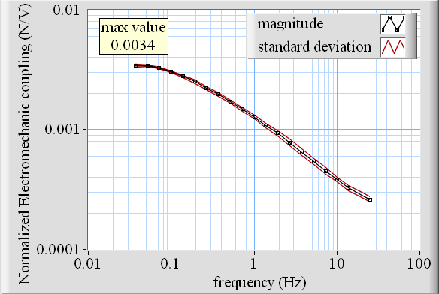 | 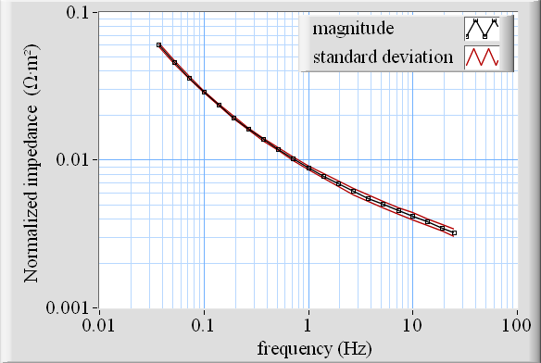
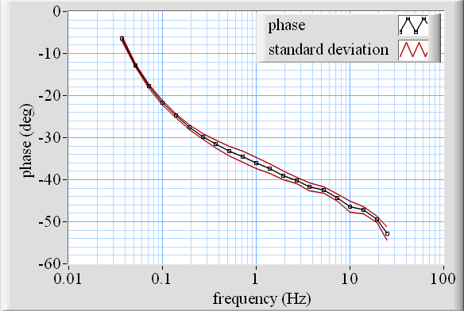 | 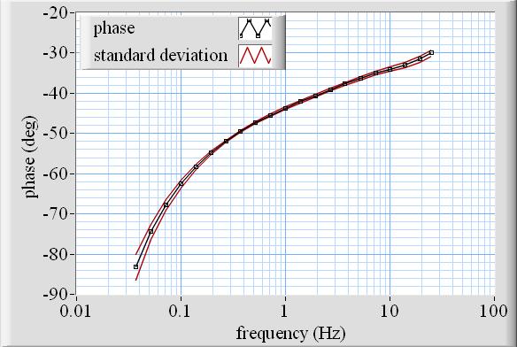
Joonis 16. Ülekandefunktsioonid (magnituud ülal vasakul, faas all vasakul) ning (magnituud ülal paremal ning faas all paremal).
Keskmistatud tsüklite tüüpilised kujud on toodud joonisel 17. Madalatel sagedustel (alla 0.5 Hz) erineb voolu graafik harmoonilisest (joonis17, a), selle põhjuseks võivad olla relaksatsioonilised efektid. Kõrgetel sagedustel muutub voolugraafik taas harmooniliseks. Elektromehhaanilise koste graafikut võib lugeda harmooniliseks kõikide sageduste puhul.
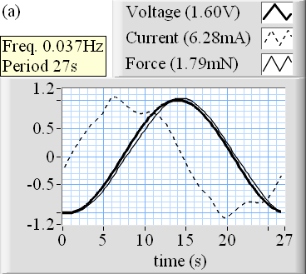 | 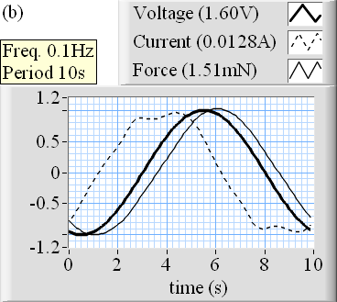 | 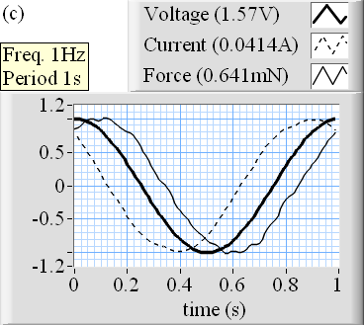
Joonis 17. Neljanda täituri geomeetria korral mõõdetud jõu- ja voolusignalide kuju ja neile vastavad amplituudväärtused sagedustel 0.037 Hz (a), 0.1 Hz (b), 1Hz (c). Rasvase joonega on toodud sisendpinge.
Eksperimendist saadud tulemuste õigsuse hindamiseks arvutati katsetulemuste põhjal materjali Youngi moodul ning võrreldi seda kirjanduses avaldatud väärtusega sama tüüpi materjalide puhul. Materjali efektiivseks paindejäikuseks määrati paindemomendi ning struktuuri paksuse d=0.28 mm korral E=388 Mpa (valem 5), mis on samas suurusjärgus kirjanduses avaldatud väärtustega. Chen, Tan [21] on määranud 180 µm paksuse komposiidi Youngi mooduliks E=571Mpa.
Materjali parameetrite B ja k₀ puhul on tulemustes võimalik täheldada üsna suurt varieeruvust. Samuti on selgelt näha jooniselt 18, et eriti algkõveruse k₀ puhul eksisteerib selge sõltuvus eelnevast katsetamise ajaloost. Seda nähtust on võimalik seletada kasutatud IPMC materjali suure hüstereesiga. Hüstereesinähtust on pikemalt käsitletud alajaotuses 2.2.5. Paindejäikus muutub samuti märgatavalt, selle peamiseks põhjuseks on ilmselt materjali muutuv hüdratsioon (vt alajaotus 2.2.5). Paindejäikuse muutuse graafikul on selgelt eristatavad viis katseseeriat. Kolmanda ja neljanda seeria puhul saadud süstemaatiliselt veidi kõrgem paindejäikus võib olla tingitud teisest katsetest erineva EAP vaba pikkuse tõttu (vt tabel 4).
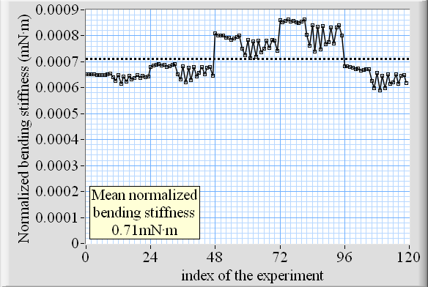 | 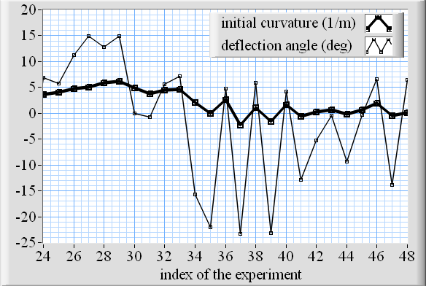
Joonis 18. Mõõdetud materjali parameetrid B (vasakul) ja k₀ (paremal). k₀ graafikut on võrreldud paindenurgaga eelnevas katses.
Mudeli valideerimiseksperimentide puhul võrreldi eksperimentaalseid tulemusi teoreetilise mudeli abil arvutatuga. (Jõu korral valem 10 ja voolu korral valem 13). Leiti mõlema parameetri keskmine suhteline standardhälve. Keskmiseks standardhälbeks saavutati 14% jõu korral ning 21% voolu korral (joonis 19).
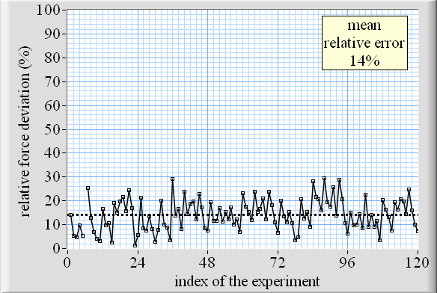 | 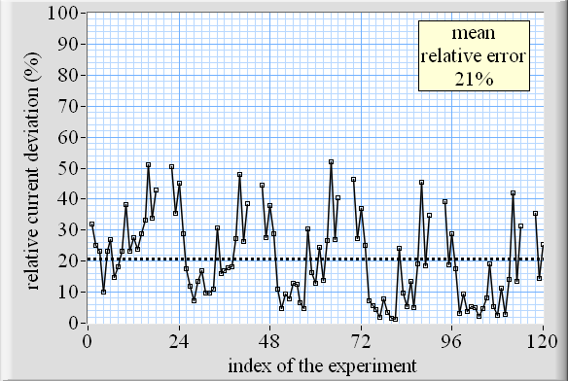
Joonis 19. Väljundjõu (vasakul) ja voolu (paremal) suhtelised hälbed.

Analüüs

Järeldused
Eksperimenditulemused kinnitavad, et välja pakutud teoreetiline mudel vastab tegelikkusele. Mudel skaleeruv ja sobilk EAP materjali omaduste kirjeldamiseks.
Mudelit on võimalik kasutada IPMC täituri reaalajas juhtimiseks, kuid sealjuures tuleks silmas pidada eksperimentide käigus ilmnenud raskusi materjali parameetrite määramisel. Hästi kontrollitud tingimustes on täituri reaalajas kontrollimine võimalik. Põhiliste kontrolli segavate teguritena võib välja tuua materjali suure hüstereesi ning ka muutuda võiva hüdraatuvuse. Võib eeldada, et kui reaalses rakenduses opereeritaks sama IPMC materjaliga vette uputatult, oleksid variatsioonid oluliselt väiksemad. Kontrollitud tingimustes on materjali parameetrite varieeruvus väike. Uuritavas sagedusvahemikus oli joonisel 17 kujutatud keskmistatud mõõtetsükli põhjal uuritava materjali elektromehaaniline koste lineaarne, elektrilises kostes esines aga tuntav mittelineaarsus madalatel sagedustel.
Eksperimentides oli täheldatav materjali sissetöötamise efekt. Pikka aega (vähemalt 1 päev) vette sukeldatud riba omadused erinesid mõõtmise alguses vähesel määral edasistest. Seda efekti võib seletada vee sisalduse ning sellest tulenevalt paindejäikuse ning elektromehhaaniliste omaduste muutusega. Pärast ühe eelnevalt kirjeldatud katsetsükli möödumist olid materjali omadused piisaval määral stabiliseerunud.
Välja pakutud mudel võimaldab kirjeldada kõiki painduvaid EAP täitureid suurte paidenurkade korral sagedusvahemikus, milles saab eeldada materjali lineaarset elektromehhaanilist ning elektrilist kostet.

Piirangud
Käesolevas töös esitatud juhtimismudelil tehakse mõningaid olulisi lihtsustavaid eeldusi. Pikendusega täituri kontseptsioon eeldab, et EAP riba vaba osa on palju lühem sellega ühendatud jäigast pikendusest. Eeldatakse, et materjal on homogeenne kahedimensionaalselt ehk pinnal. Kui IPMC riba on piisavalt lühike, pinnaelektroodide juhtivus on piisavalt kõrge ning vool on piisavalt madal, siis saab sellist eeldust kasutada.
Välise jõu poolt tekitatavat paindemomenti saab mudeli geomeetriast tingitult kogu IPMC riba ulatuses lugeda konstantseks vaid juhul, kui jäik pikendus on palju pikem IPMC vabast pikkusest (l_{f}<<R).

Edasise töö suunad
Katsetulemustest järeldub, et käsitluse all olnud nelja empiirilise parameetri modelleerimisel on võimalik täiturit kirjeldada ja juhtida piisava täpsusega. Antud mudeli kasutamist piirab oluliselt materjali parameetrite pikemaajaliste varieeruvuste mittearvestamine. Tulevastes mudeli arendustes tuleb kindlasti arvestada materjali hüstereesiga, hüdraatuvusega ning muude füüsikaliste parameetrite võimalike pöörduvate ja pöördumatute varieeruvustega.
Elektriline koste oli antud töös uuritud EAP materjali puhul madalatel sagedustel mittelineaarne. Kindlasti tasub mudelit täiendada ka mittelineaarsusi arvestavate komponentidega. Selline parandus muudaks mudeli oluliselt täpsemaks. Samas võib see teisest küljest muuta mudeli raskemini rakendatavaks.
EAP materjalid on tuntud ning väga huvipakkuvad ka anduriomaduste poolest. Antud mudelit on võimalik edasi arendada ning analoogiliselt rakendada ka EAP anduriomaduste kirjeldamiseks.
Huvi pakub ka materjali omadustes pöördumatute (ning pöörduvate) muutuste karakteriseerimine, mis on kindlasti oluline praktiliste rakenduste seisukohalt.
Katsesüsteemi oleks võimalik parendada vähendades pöördsolenoidi hõõrdetegurit. Seisuhõõrdejõud raskendab oluliselt harmoonilise nurga-signaali tekitamise. Veel tuleks katsuda vähendada mehhaanilisi mürasid (näiteks vee tsirkulatsioonist tingitult). Väga huvitav oleks ka materjali karakteriseerimine laiemas sageduste ning muude parameetrite piirkonnas kui antud katseseade hetkel mõõta võimaldab. Samuti pakub palju huvi analoogsete eksperimentide sooritamine teist tüüpi EAP materjalidega.

Kokkuvõte

Käesolevas töös pakutakse välja painduvate elektroaktiivsete polümeeride baasil koostatud täiturite juhtimiseks sobilik lineaarne mudel. Mudel kirjeldab täiturit, mis koosneb lühikesest EAP ribast ning jäigast pikendusest ning kehtib ka suurte (üle 90 kraadi) paindenurkade korral. Pikendusega täiturit vaadeldakse kui hinge, mille pöördetelg asub kinnituspunkti ees poole EAP vaba pikkuse kaugusel.
Mudelis kirjeldatakse täituri materjal nelja parameetri kaudu – elektromehhaaniline sidestus, elektriline impedants, paindejäikus ning algkõverus. Parameetrid on EAP materjali suurusest sõltumatud ja seega sobivad erinevat tüüpi EAP materjalide võrdlemiseks.
Materjali parameetrite määramiseks valmistati arvutijuhitav katsepink, mis võimaldab uuritavat materjali stimuleerida üheaegselt nii elektriliselt kui mehhaaniliselt, kasutades harmoonilisi sisendsignaale. Elektroaktiivse polümeerina oli antud töös kasutusel IPMC tüüpi materjal firmalt Environmental Robotics.
Mudel eeldab, et EAP riba on palju lühem jäigast pikendusest ning elektriliselt indutseeritud paindemoment on võrdne kogu riba ulatuses. Juhul, kui materjali pinnaelektroodi juhtivus on piisavalt kõrge ning vool on piisavalt madal, võib eeldada, et riba igas punktis on pinge ning sellest tulenevalt ka paindemoment sama suur.
Matemaatilise mudeli valideerimiseks teostati juhuslike parameetritega eksperimente, mille tulemusi võrreldi arvutuslike väärtustega. Sama IPMC tüki baasil valmistati neli erinevat täiturit. Elektromehhaanilise sidestuse ja elektrilise impedantsi varieeruvus katseseeria jooksul oli alla 15%. Materjali paindejäikus varieerus mõõdukalt, selle põhjuseks on materjali muutuv hüdraatuvus katse jooksul. Materjali algkõverus varieerus katseseeria jooksul palju (enam kui 6 m⁻¹), seda on võimalik seletada seda tüüpi materjalide suure hüstereesiga. Elektromehhaaniline koste oli sisendpinge suhtes lineaarne, elektrilises kostes ilmnes sageduste korral mittelineaarsus. Tulemustest võib järeldada, et mudel on kehtiv ning skaleeruv.
Mudeli tulevastes arendustes tuleb rohkem arvestada materjali muutuvaid parameetreid ning lisada ka mittelineaarsusi arvestavad komponendid.

Summary
Linear modeling of elongated bending EAP actuators at large deformations
Indrek Must
In this work a linear model for controlling bending EAP actuators is presented. The model describes an actuator, which consists of a short EAP strip and a long elongation attached to it. The model is capable of large (over 90 degrees) deformations. An elongated actuator is modeled as a hinge with rotary axis situated at the distance of half free length of EAP strip in front of connecting point.
The model describes the actuator using four material parameters – electromechanical coupling, electrical impedance, bending stiffness and zero curvature. The parameters are independent of EAP material size and are suitable for comparing different EAP materials.
A computer controlled test bench for evaluating parameters of material was constructed. The bench allows electrical and mechanical stimulation of the material in the same time. Harmonic signals are used. An IPMC material from Environmental Robotics Inc was used in this work as an EAP material.
The model is only valid when EAP strip is much shorter than rigid elongation and electrically induced bending moment is uniform along the entire EAP surface. In case when conductivity of surface electrode is high enough and the current is low, it is possible to assume that voltage and therefore bending moment is uniform along the sheet.
Experiments with randomly generated parameters were used and the results were compared to the calculated values to validate the mathematical model. Four different actuators were constructed using the same IPMC sheet. The variation of electromechanical coupling and impedance was less than 15%. Bending stiffness varied notably, this can be explained with changing hydration of the material during the experiment. Zero curvature varied at least 6 m⁻¹. This is caused by large hysteresis known on this type of materials. Electromechanical response was found to be linear to input voltage, electrical response showed nonlinearity at low frequencies. From the experiment results we can conclude that the model is scalable and valid.
In future, the model could be developed further to take changing material parameters into account and also consider the nonlinearities which are present.

Viited
- Bar-Cohen, Y (toim). Electroactive polymer (EAP) actuators as artificial muscles - reality, potential, and challenges. Bellingham : SPIE Press, 2004.
- Kim, K., Tadokoro, S (toim). Electroactive polymers for robotics applications. Arificial muscles and sensors. Springer-Verlag, London, 2007
- Shahinpoor, M., Kim, J K. The effect of surface-electrode resistance on the performance of ionic polymer–metal composite (IPMC) artificial muscles. Smart Mater. Struct. 9, p 543–51 , (2000)
- Punning, A. Electromechanical Characterization of Ionic Polymer-Metal Composite Sensing Actuators. Tartu Ülikool. Tartu : Tartu Ülikooli Kirjastus, 2007. PhD dissertatsioon. ISSN 1406-0647
- Kothera, C. Characterization, Modeling, and Control of the Nonlinear Actuation Response of Ionic Polymer Transducers. PhD dissertatsioon. Virginia Polytechnic Institute and State University. Blacksburg, Virginia, 2005
- Jo, C et al. Modeling and optimization of the electromechanical behavior of an ionic polymer–metal composite 2008 Smart Mater. Struct. 17 065022 (13pp)
- Nemat-Nasser, S; Wu, Y. Comparative experimental study of ionic polymer–metal composites with different backbone ionomers and in various cation forms. J. Appl. Phys. 93 , p 5255–67, (2003)
- Newbury, K. and Leo, D., Electromechanical Modeling and Characterization of Ionic Polymer Benders, Journal of Intelligent Material Systems and Structures, Vol. 13, No. 1, pp. 51–60, 2002
- Nemat-Nasser, S., Micromechanics of actuation of ionic polymer-metal composites, Journal of Applied Physics, Vol. 92, No. 5, pp. 2899–2915, 2002
- Anton M, Aabloo A, Punning A and KruusmaaM 2008 “A mechanical model of a non-uniform ionomeric polymer metal composite actuator” Smart Mater. Struct. 17, 1–10, (2008)
- Tadokoro, S., Yamagami, S., Takamori, T., and Oguro, K., 2000, Modeling of Nafion-Pt composite actuators (ICPF) by ionic motion, in: SPIE Smart Structures and Materials, Vol. 3987, San Diego, CA, pp. 92–102
- Punning, A., Kruusmaa, M., Aabloo, A. Surface resistance experiments with IPMC sensors and actuators. Sensors and Actuators A 133 (2007) 200–209
- Newbury K. Characterization, modeling, and control of ionic polymer transducers. Dissertation Virginia Polytechnic Institute and State University, (2002)
- Bar-Cohen, Y., X. Bao, S. Sherrit, S. Lih, Characterization of the electromechanical properties of Ionomeric Polymer-Metal Composite (IPMC). Proc. SPIE 4695, p 286–293, (2002)
- Chen, Z, Tan, X, Shahinpoor, M. Quasi-static Positioning of Ionic Polymer-Metal Composite (IPMC) Actuators. Proceedings of the IEEE/ASME International Conference on Advanced Intelligent Mechatronics, Monterey, CA, pp. 60-65, (2005)
- Porfiri, M., "An electromechanical model for sensing and actuation of ionic polymer metal composites", Smart Materials and Structures, 18(1), 015016 (2009)
- Mudigonda, A; Zhu, J. Characterization and dynamic modeling of ionic polymer-metal composites (IPMC): artificial muscles. Proc. SPIE 6168, 616815 (2006)
- Zhou, J, Chan, H. Polymer MEMS Actuators for Underwater Micromanipulation. IEE/ASME Transactions on Mechatronics, vol.9, no2, 2004
- Fernandez, D., Moreno, L, Baselga, J. Toward standardization of EAP actuators test procedures. Proc. of SPIE 5759, p274 (2005)
- Anton, M. Mechanical modeling of IPMC actuators at large deformations. Tartu Ülikool, Tartu. Tartu Ülikooli kirjastus, 2008. PhD dissertatsioon. ISSN 1024-42129
- Chen, Z; Tan, X. A Control-oriented and Physics-based Model for Ionic Polymer-Metal Composite Actuators. IEEE/ASME Transactions on Mechatronics, Vol. 13(5), 519-529, (2008)
- Kanno, R., Kurata, A., Hattori, M., Tadokoro, S., and Takamori, T., 1994, Characteristics and Modeling of ICPF Actuator, in: Japan-USA Symposium on Flexible Automation, Vol. 2, pp. 691–698
- Mallavarapu, K. and Leo, D., Feedback Control of the Bending Response of Ionic Polymer Actuators, Journal of Intelligent Material Systems and Structures, Vol. 12, pp. 143–155, 2001
- Jung, K., Nam, J., and Choi, H., Investigations on actuation characteristics of IPMC artificial muscle actuator, Sensors and Actuators A: Physical, Vol. 107, No. 2, pp. 183–192, 2003
- Kanno, R., Tadokoro, S., Takamori, T., Hattori, M., and Oguro, K., 1996, Linear Approximate Dynamic Model of ICPF (Ionic Conducting Polymer Gel Film) Actuator, in: IEEE International Conference on Robotics and Automation, Vol. 1, pp. 219–225
- deGennes, P., Okumura, K., Shahinpoor, M., and Kim, K., Mechanoelectric effects in ionic gels, Europhysics Letters, Vol. 50, No. 4, pp. 513–518, 2000
- Xiao, Y. and Bhattacharya, K., 2001, Modeling electromechanical properties of ionic polymers, in: SPIE Smart Structures and Materials, Vol. 4329, San Diego, CA, pp. 292–300
- Asaka, K. and Oguro, K., Bending of polyelectrolyte membrane platinum composites by electric stimuli, Part II. Response kinetics, Journal of Electroanalytical Chemistry, Vol. 480, pp. 186–198, 2000.34
- Hunt, A., Punning, A, Anton, M., Aabloo, A., Kruusmaa, M. A multilink manipulator with IPMC joints. Proc. SPIE 6927, 69271Z (2008)
- Bonomo C, Fortuna L, Giannone P, Graziani S and Strazzeri S “A nonlinear model for ionic polymer metal composites as actuators” Smart Mater. Struct. 16 1–12 (2007)
- Jo, C., Naguib, H., Kwon, R. Modeling and optimization of the electromechanical behavior of an ionic polymer–metal composite. Smart Materials and Structures, Vol. 17, pp. 065022 (13p), (2008)
- Alici, G., Mui,B., Cook, C. Bending modeling and its experimental verification for conducting polymer actuators dedicated to manipulation applications. Sensors and Actuators A: Physical, Volume 126(2), p 396-404, (2006)
- Fang, Y., Tan, X., Shen, Y., etc. A Scalable Model for Trilayer Conjugated Polymer Actuators and Its Experimental Validation. Materials Science and Engineering C: Biomimetic and Supramolecular Systems, Vol. 28, pp. 421-428, (2008)
- Newbury, K., Leo D. Linear electromechanical model of ionic polymer transducers – part II: experimental calidation. J. Intell. Mater. Syst. Struct. 14 343-57
- http://www.environmental-robots.com/(24.05.2009)
- GDRX 035 datasheet, Magnet-Schultz. http://www.emessem-solenoid.co.uk/docs/Double_Acting_Solenoids/GDR.pdf
- MLT0202 dataheet. AD Instruments http://www.adinstruments.com/products/generate_pdf/generate_pdf.php?code=MLT0202
- http://www.ni.com/labview/(24.05.2009)
- J. Carmeliet and K. Van Den Abeele, “Mesoscopic approach for modeling the nonlinear hysteretic response of damaged porous media in quasi-static and dynamic loading: Effects of pressure and moisture saturation,” in Proceedings of the 4th International Conference on Fracture Mechanics of Concrete and Concrete Structures, 2001.
- Z. Chen, D. R. Hedgepeth, X. Tan, "A Nonlinear, Control-oriented Model for Ionic Polymer-Metal Composite Actuators," Smart Materials and Structures, 2009 (to appear)

Lisad
- Artikkel
- Postri repro

